摩根大通

整体风格以色彩为主，少量文字作简要说明，显得简单大气。

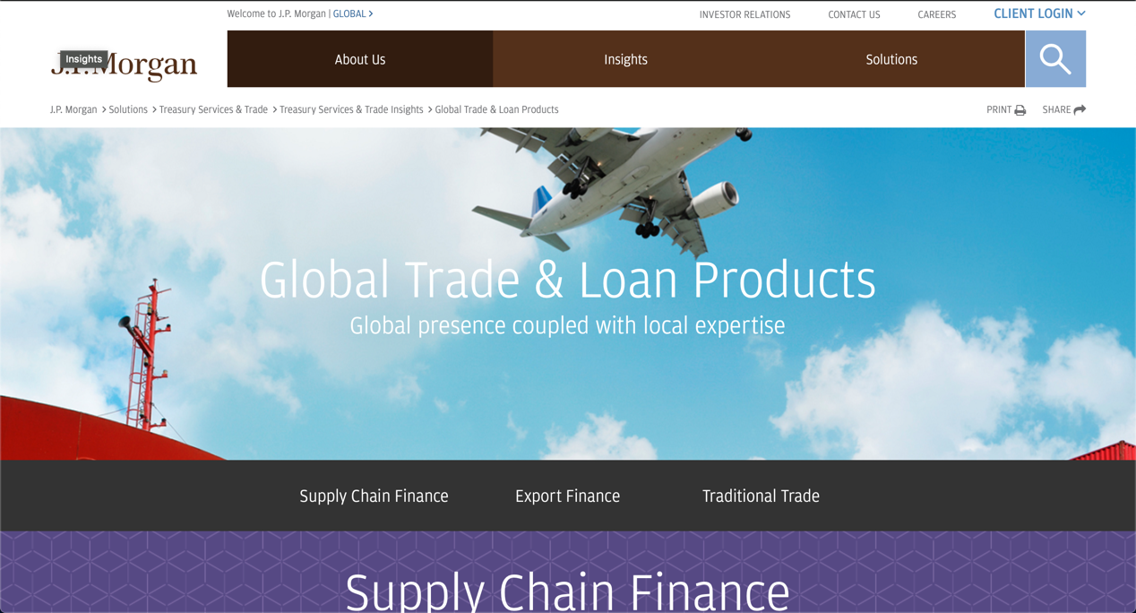

点击导航栏的时候，会有颜色的变化。

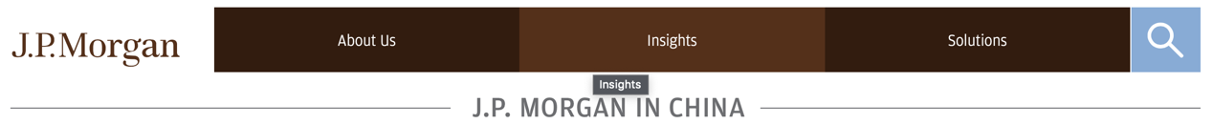

导航栏随着页面的滑动一直跟随着页面滚动，方便用户点击切换。

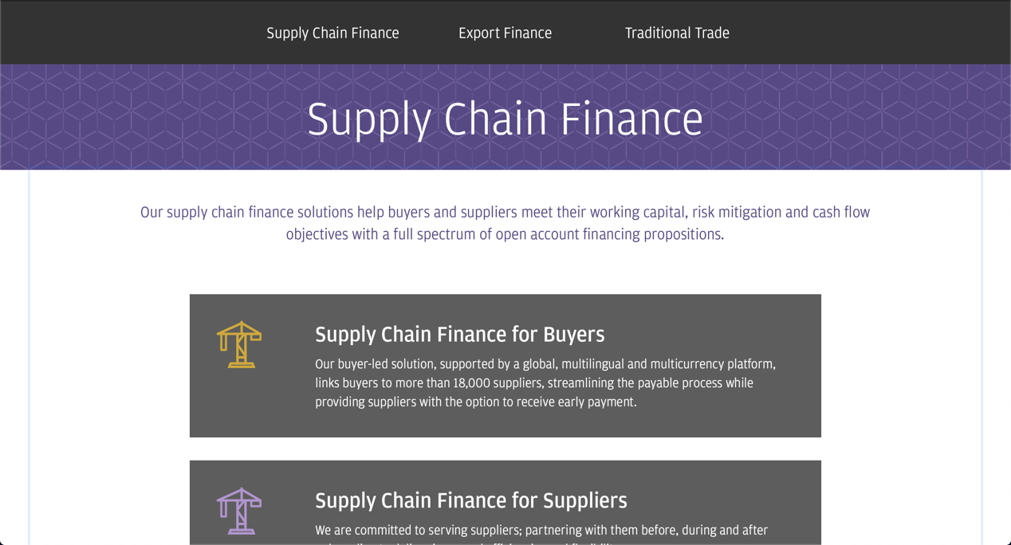

把主要信息用较大字体显示，便于用户寻找感兴趣的信息。

信息也可以使用最直观的图片来呈现，更加易懂，整体页面也显得更加简约。

色彩搭配合理，不显突兀。

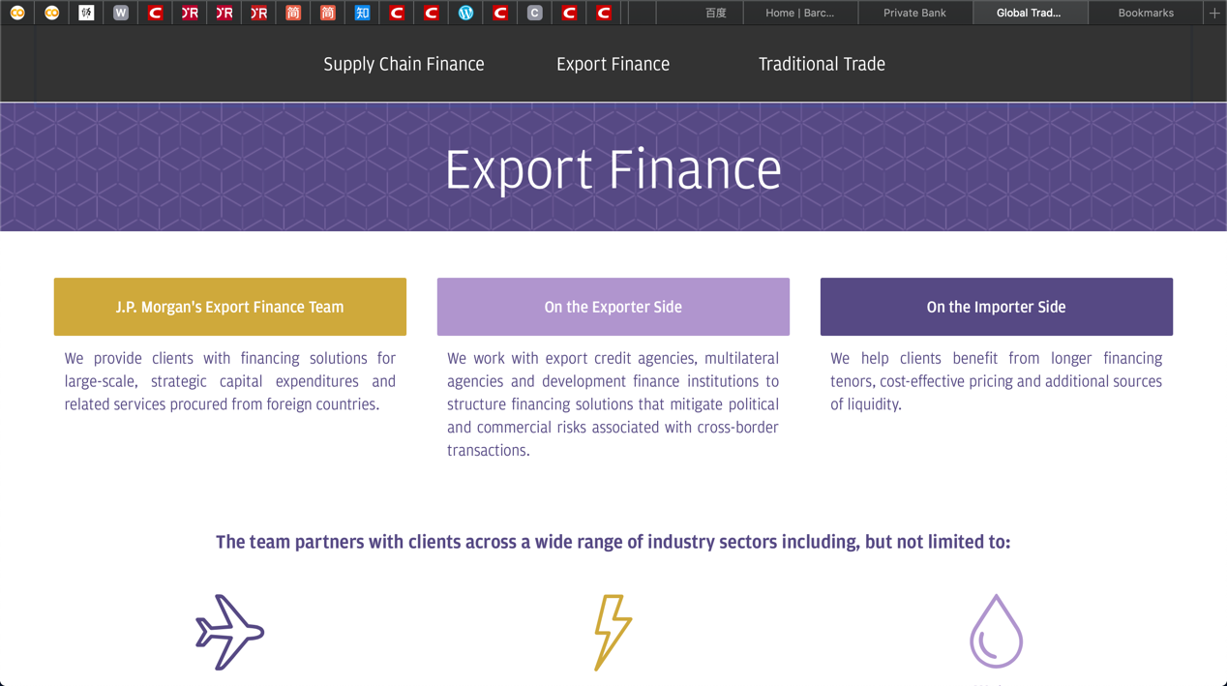

“豆腐块”信息展示，不同的信息展示时，可以将其归类整理，以便获得较好的视觉效果。 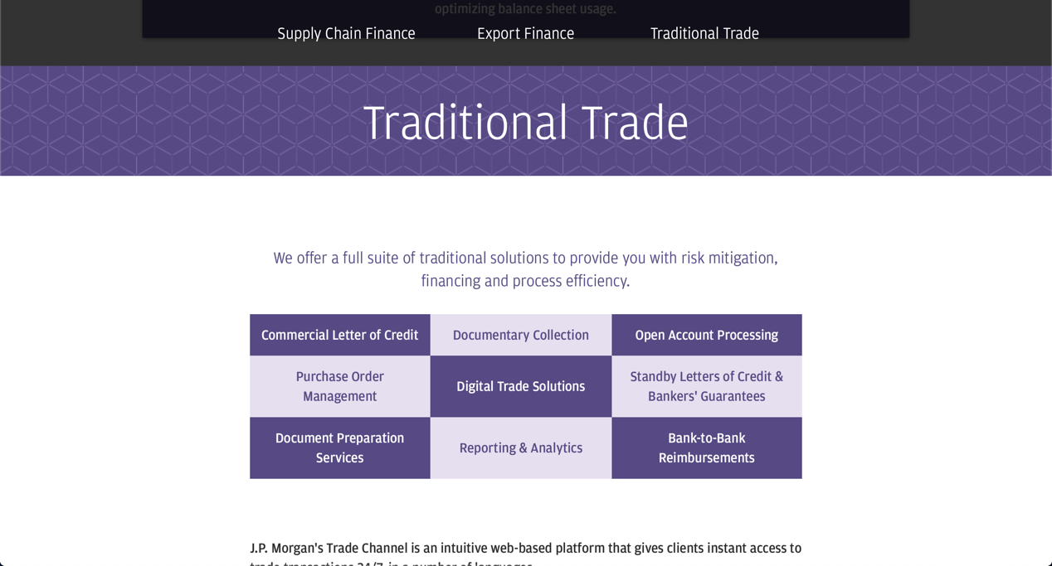

苏格兰皇家银行

整体颜色布局简单，整体呈现白色，简单大气。

把该页面主要内容使用较大字体说明，介绍使用小号字体，便于用户寻找自己感兴趣的信息。

侧边导航栏列出用户可能感兴趣的内容。便于用户发现感兴趣的信息，实现跳转。

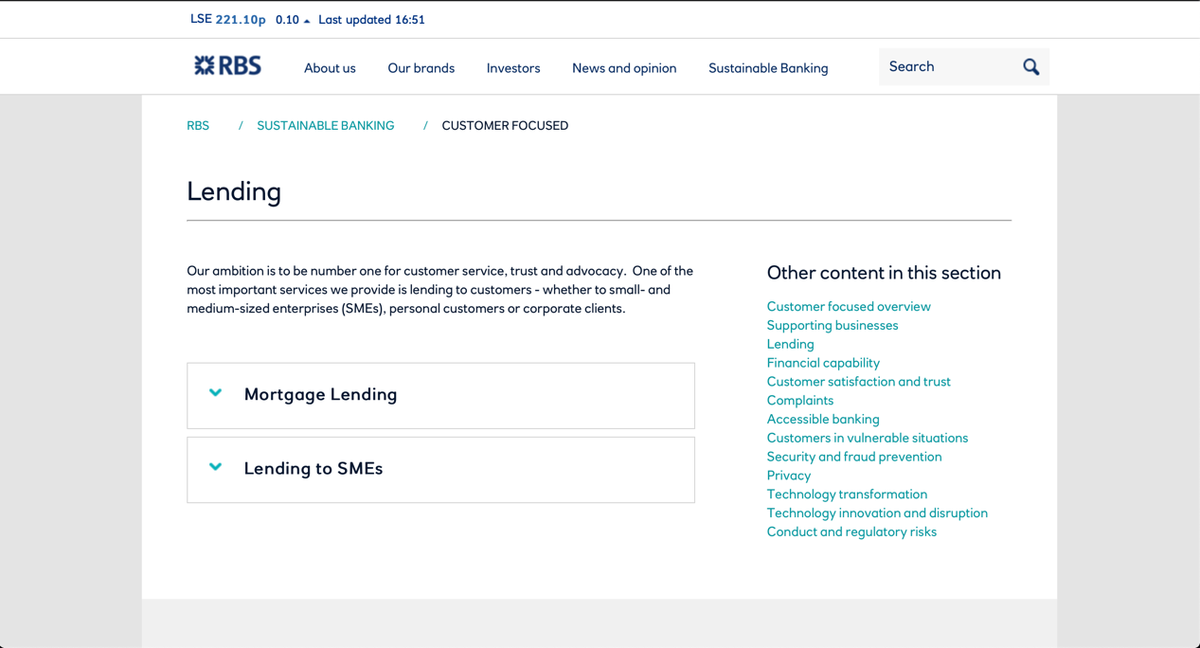

页面使用信息隐藏的方式呈现，点击蓝色小箭头后，出现以下界面：

显示mortgage lending的详细介绍信息

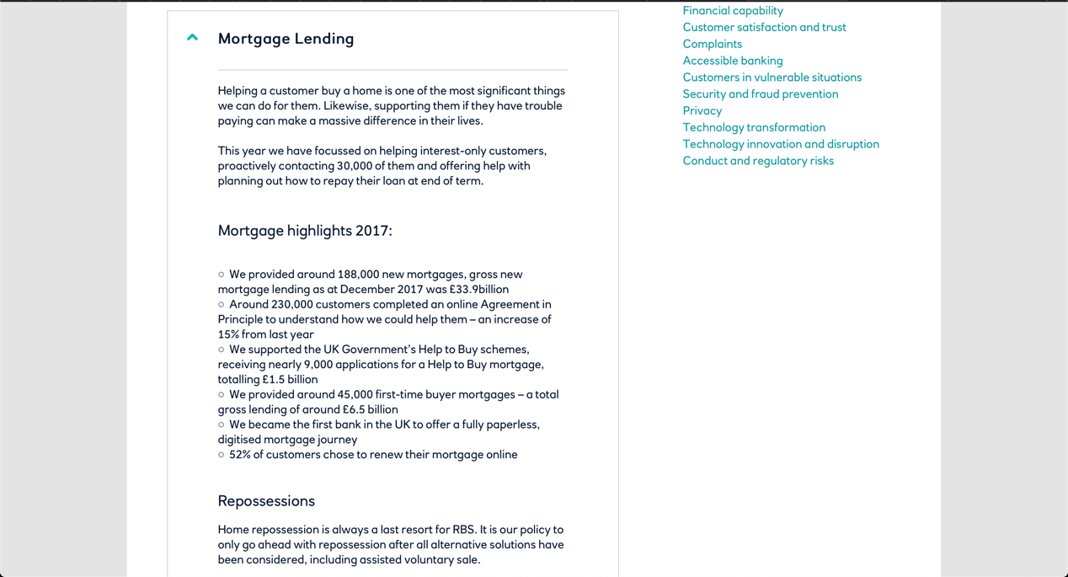

显示Lending to SMEs的详细介绍信息

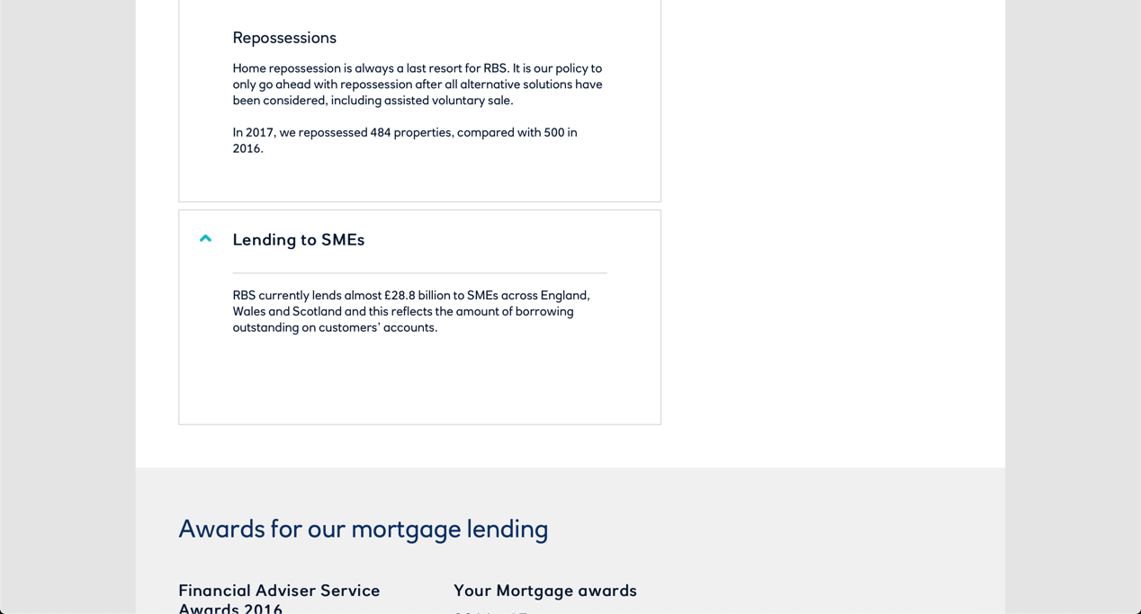

英国渣打

显眼的图片有助于用户产生一种亲切感

主要信息使用大号字体描述，相关链接按钮使用不同的颜色表示，显眼易懂。

图片加文字的方式显示特征，通俗而且显得整齐有序。

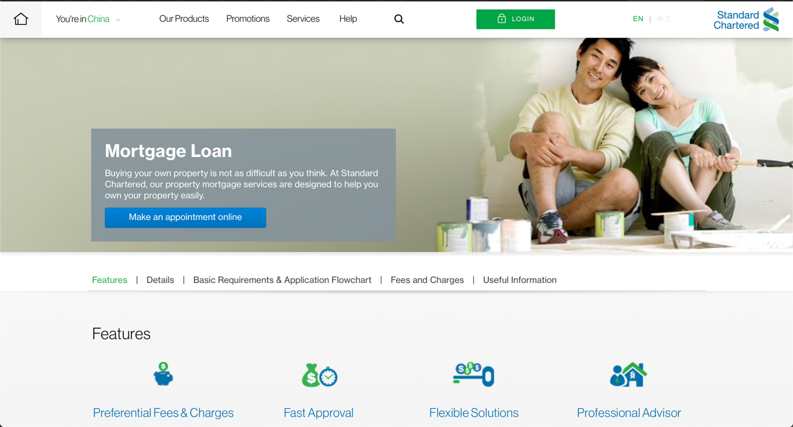

之后就是贷款的详细信息介绍，采用分块介绍的方式描述贷款信息，以及所各个流程。尽量使用较少的文字描述，单个信息成行，简单易懂。

导航栏时刻位于页面最底部，方便用户跳转。

表格穿插介绍使信息更加直观。

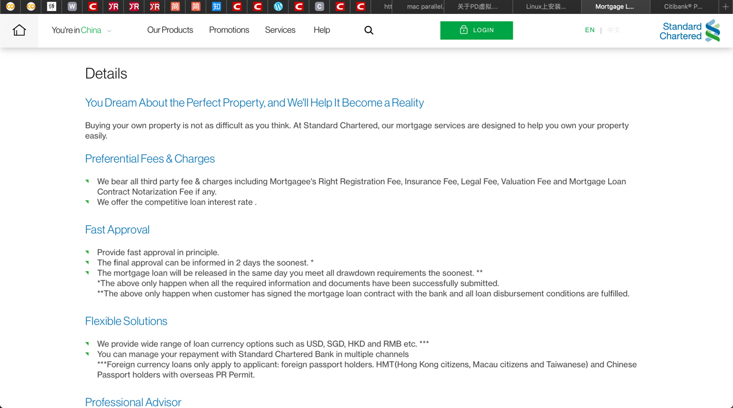

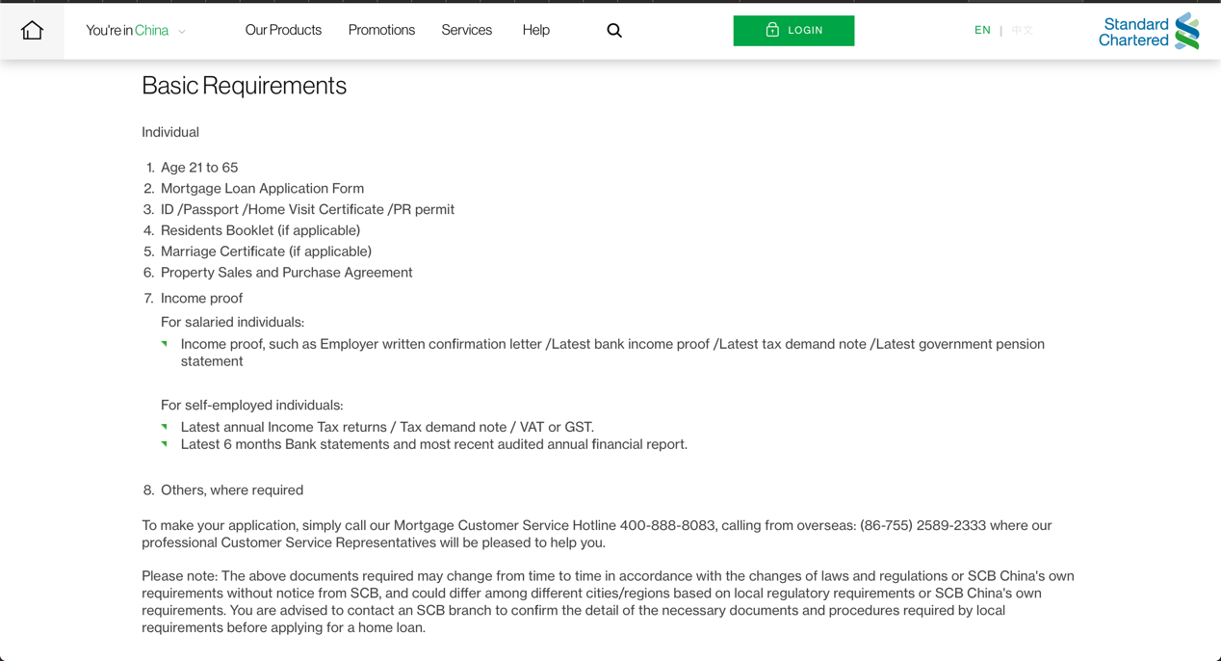

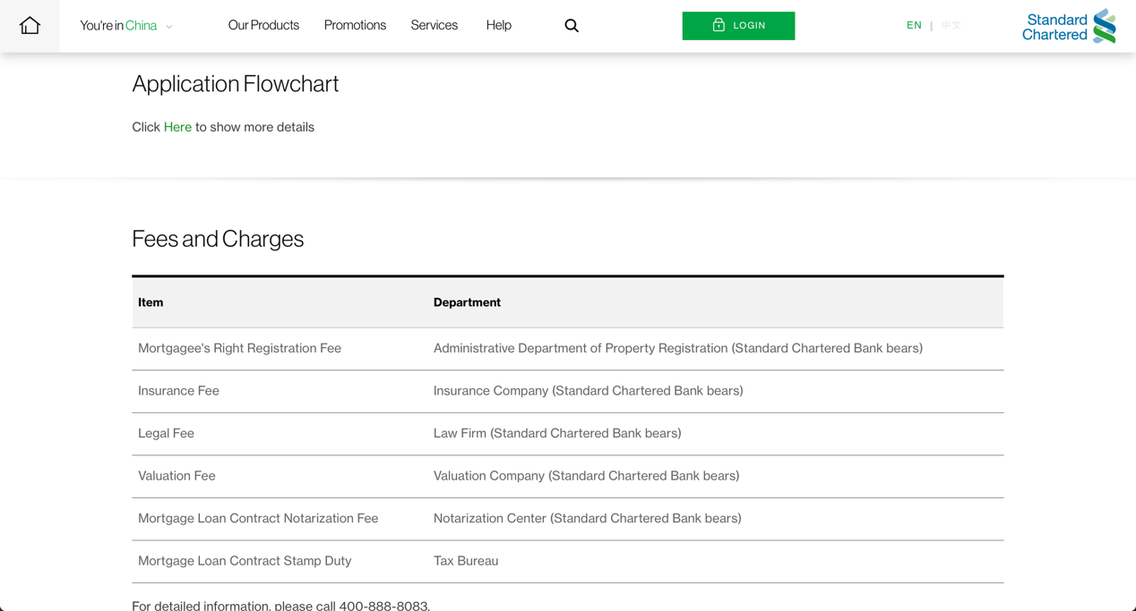

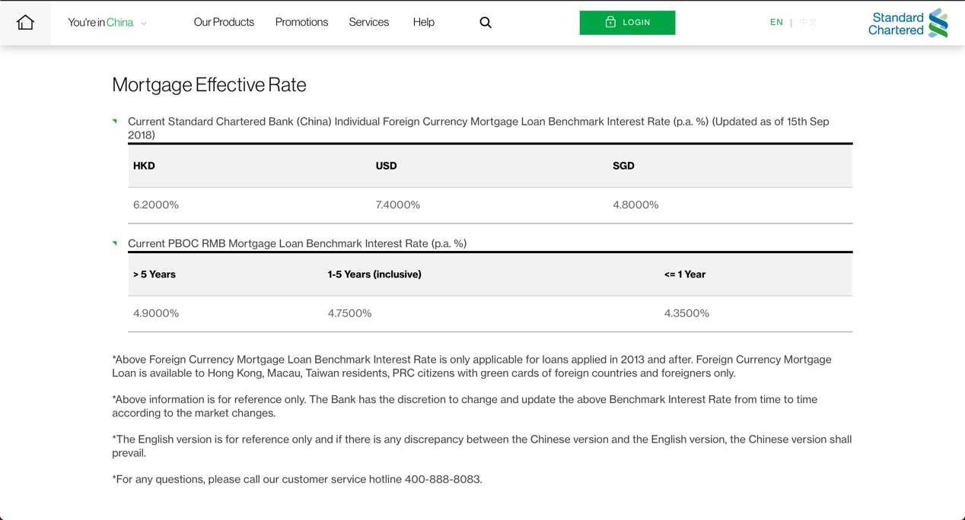

加拿大丰业

页面主要以红白配色为主，使用扁平化图标，将主要信息使用红色背景，吸引眼球。

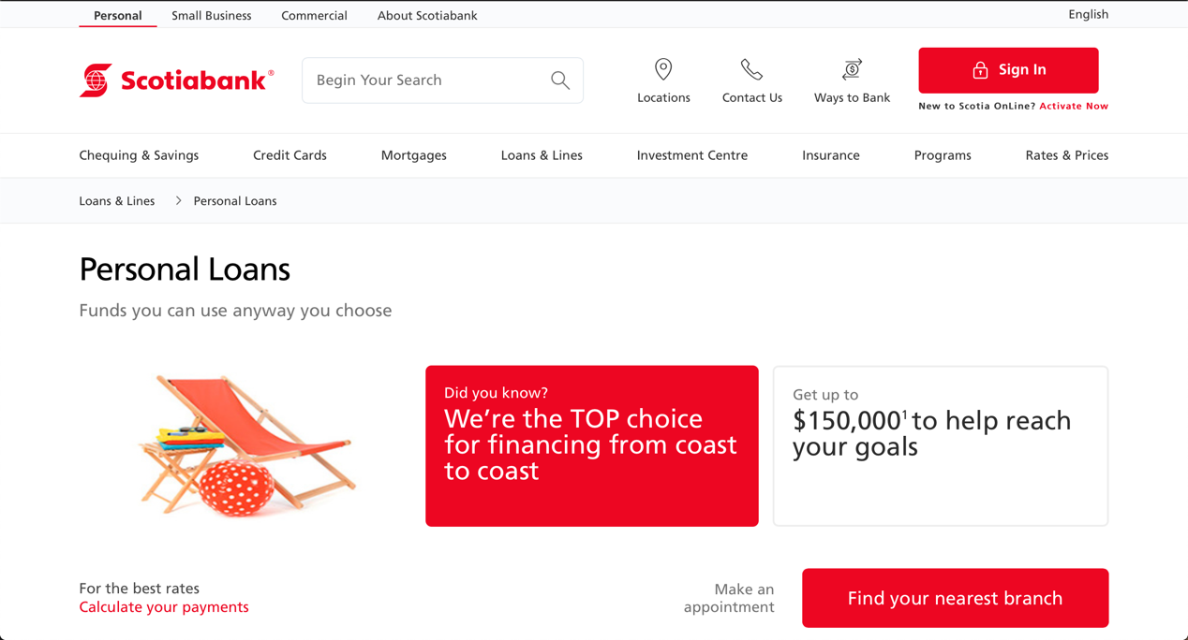

进入贷款界面之后，呈现的主要是用户感兴趣的信息，主要信息item通过图片来标明。

色彩简单，不冗杂。

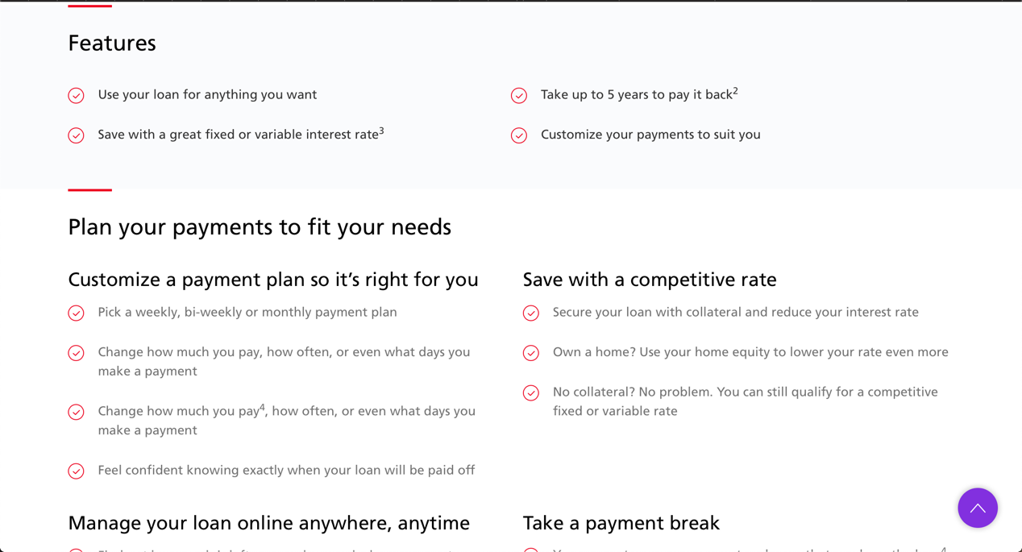

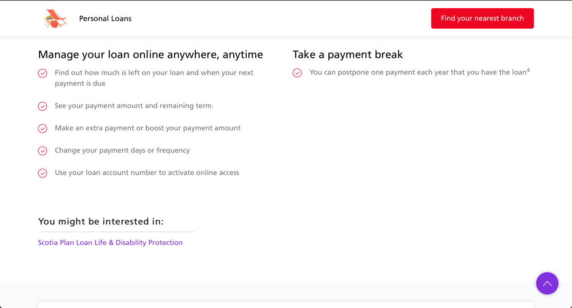

巴克莱银行（未找到贷款界面）

富国银行

浮层中的多重信息展示

在某些情况下，浮层中需要放置大量的信息，这些信息属于同级别，又属于不同类型，这时候，此案例中的信息展示方式，在浮层中以较好的效果处理这些信息。

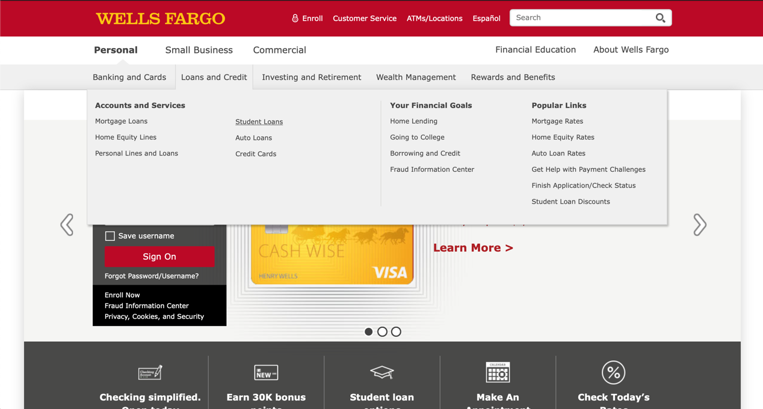

进入贷款界面之后以图片加文字的方式显示信息，突出主题，同时还设置了分享页面到Facebook、Twitter等社交网站的链接

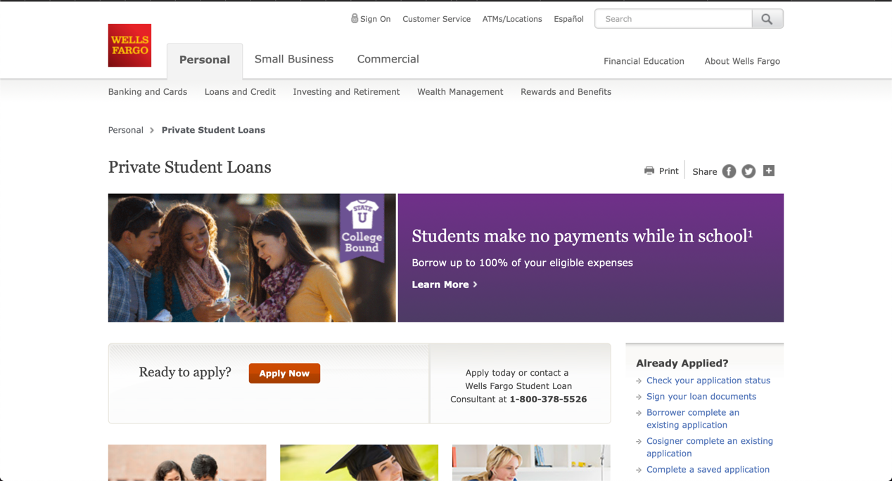

但是网站整体看起来比较杂乱，重点不够突出，色彩的运用和搭配上也不是很舒服，可以运用一些技术将多余的信息隐藏起来，点击的时候再显示。

主要的问题就是文字太多，用户很容易就疲乏了。

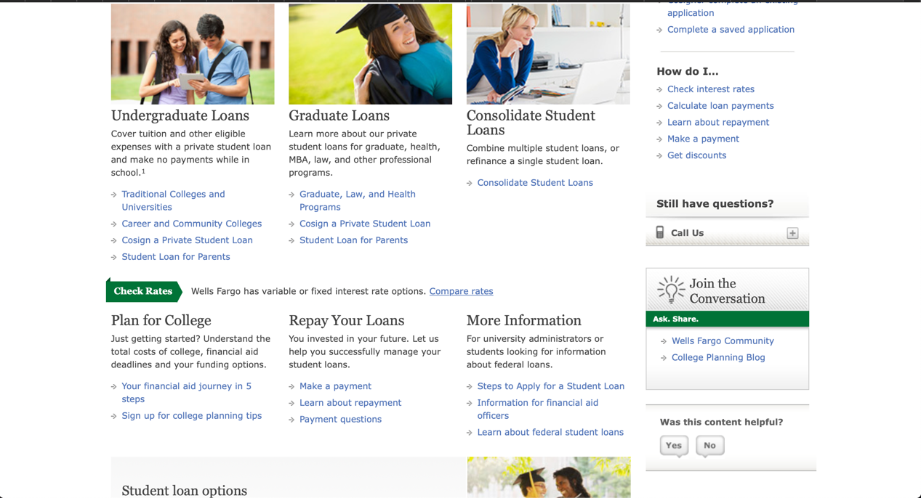

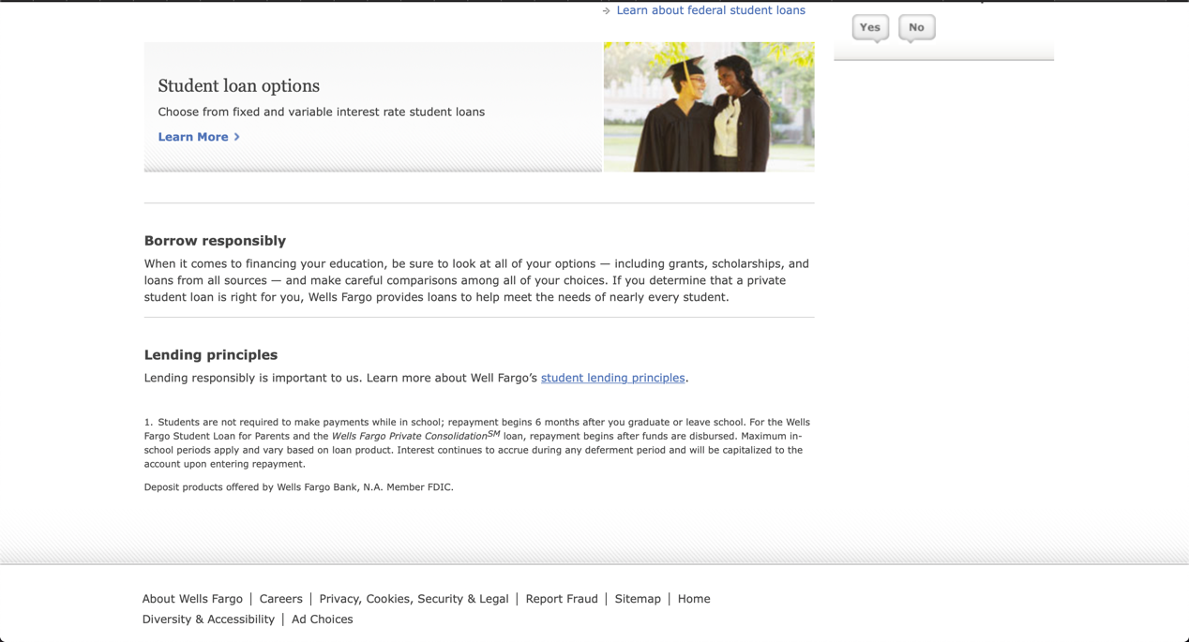

美国银行

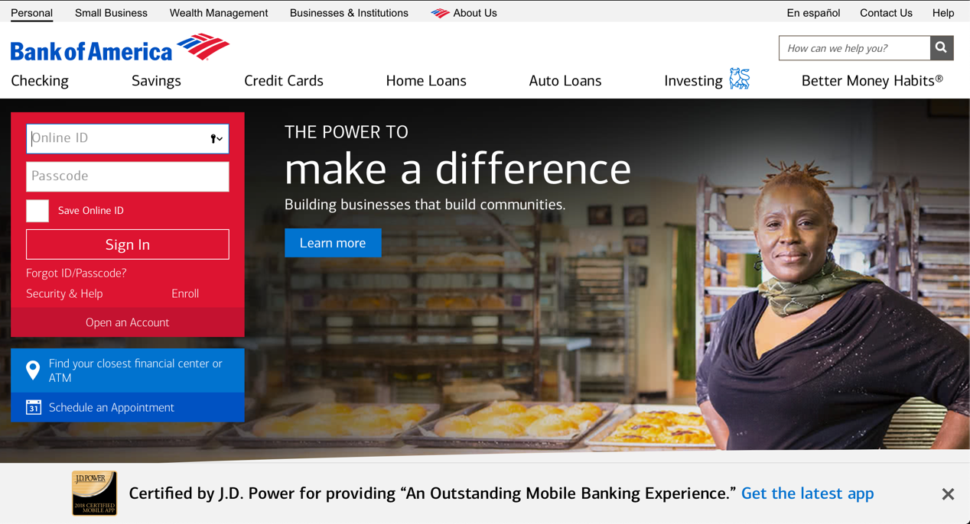

浮层中的多重信息展示

在某些情况下，浮层中需要放置大量的信息，这些信息属于同级别，又属于不同类型，这时候，此案例中的信息展示方式，在浮层中以较好的效果处理这些信息。

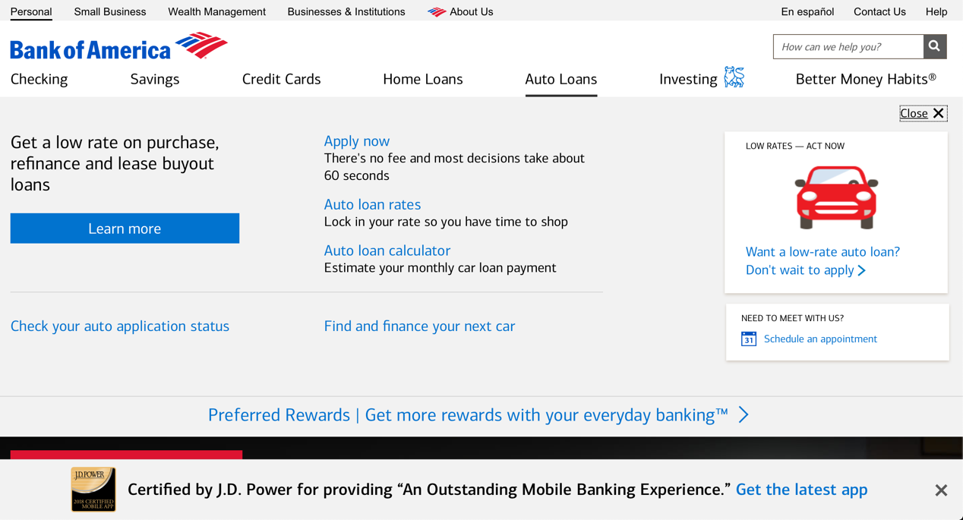

将重点信息用大号字体表示，第一时间抓住用户眼球，引导用户继续深入了解相关信息。

后续操作也明显可见，方便用户。网页布局简单，不冗杂。

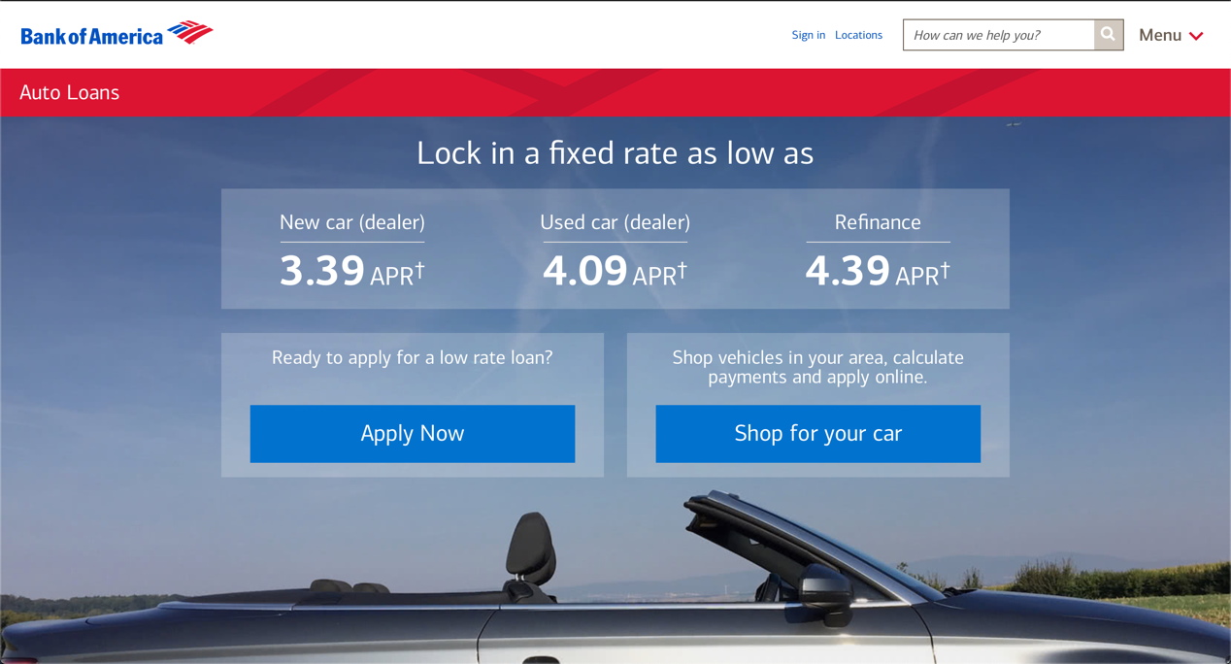

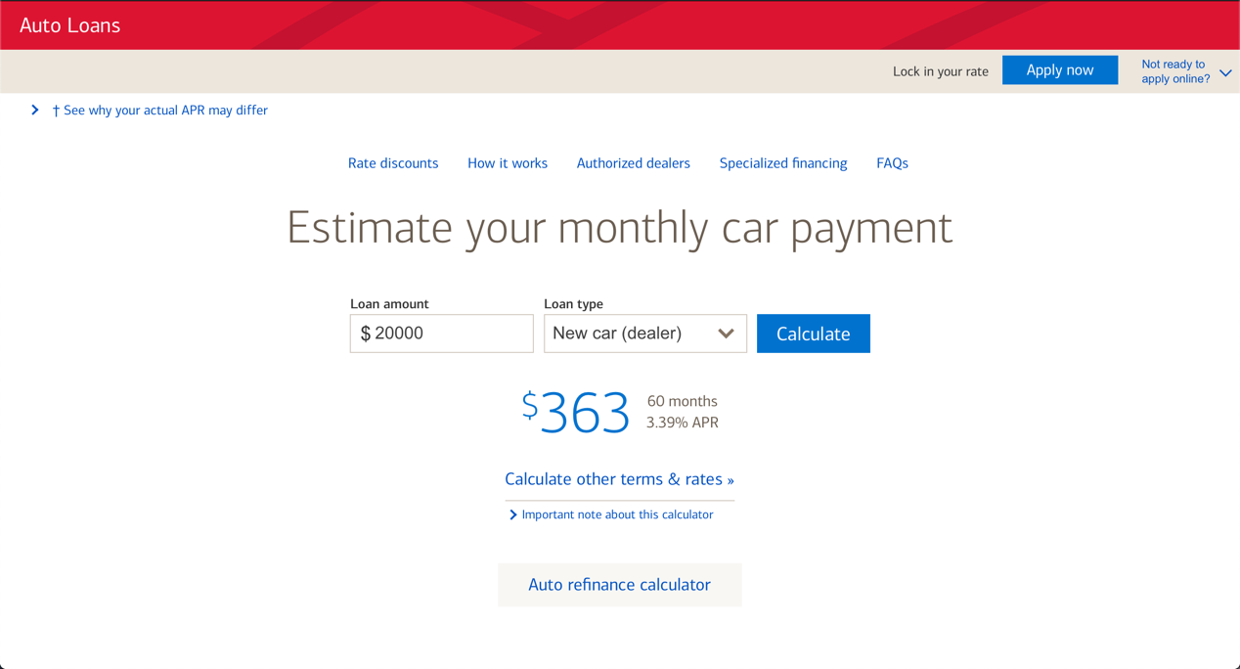

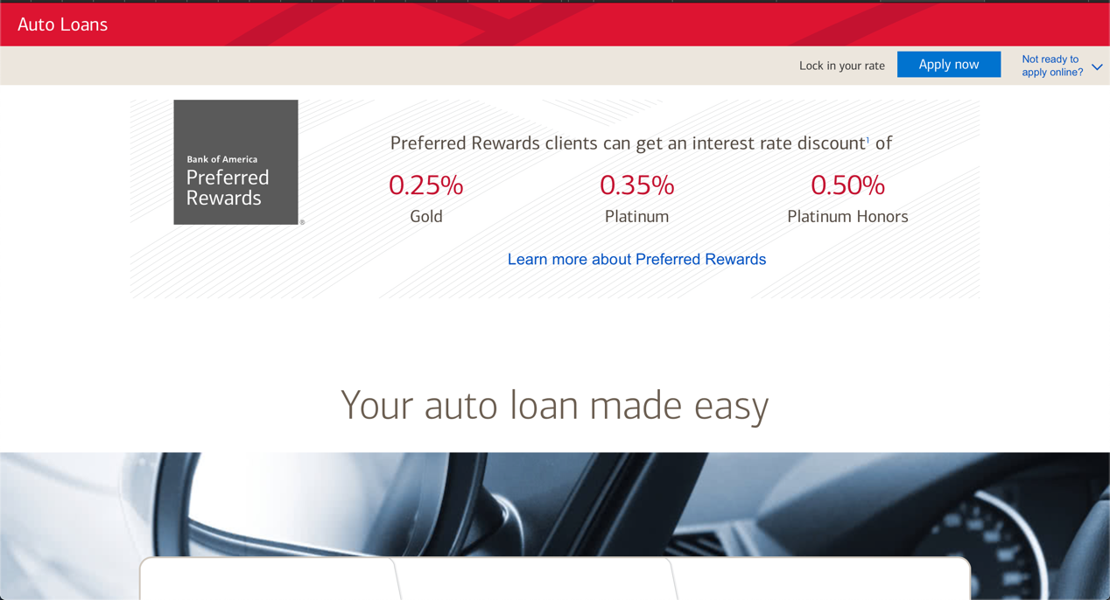

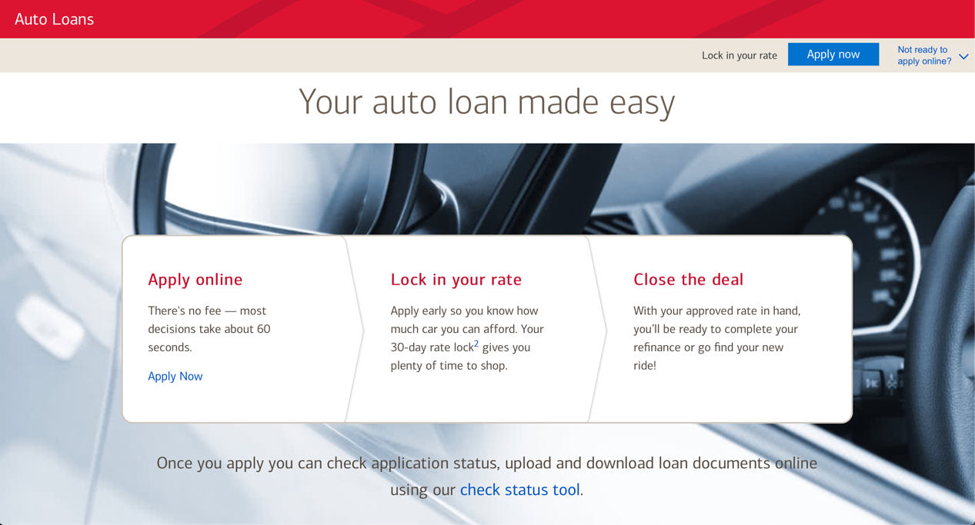

花旗银行

浮层中的多重信息展示

在某些情况下，浮层中需要放置大量的信息，这些信息属于同级别，又属于不同类型，这时候，此案例中的信息展示方式，在浮层中以较好的效果处理这些信息。

